# **LAPORAN TUGAS 2**

**PEMROGRAMAN WEB**

**KELAS F081**



Disusun oleh :

**SYAHRUL HIDAYAT**

**NPM. 20081010076**

**PROGRAM STUDI INFORMATIKA**

**FAKULTAS ILMU KOMPUTER**

**UNIVERSITAS PEMBANGUNAN NASIONAL “VETERAN”**

**JAWA TIMUR**

**2022**

# **Daftar Isi**

**Cover** 1

**Daftar Isi** 2

**Tampilan Web Menggunakan HTML 5 & CSS 3** 3

**Kode Program HTML 5** 4

**Penjelasan Kode Program HTML 5** 7

**Kode Program CSS 3** 8

**Penjelasan Kode Program CSS 3** 11

**Kelebihan/Keuntungan HTML 5 & CSS 3** 13

# **Tampilan Web Menggunakan HTML 5 & CSS 3**

Pada tugas 2 pemrograman web ini, saya gunakan HTML 5 & CSS 3 untuk membangun struktur dan style pada website yang saya kembangkan. Adapun berikut adalah tampilan web yang telah saya buat dengan memanfaatkan dua pondasi tersebut. Penjelasan terkait kode program dari website ini akan dijelaskan pada halaman selanjutnya.

* **Tampilan Header & Navigasi**

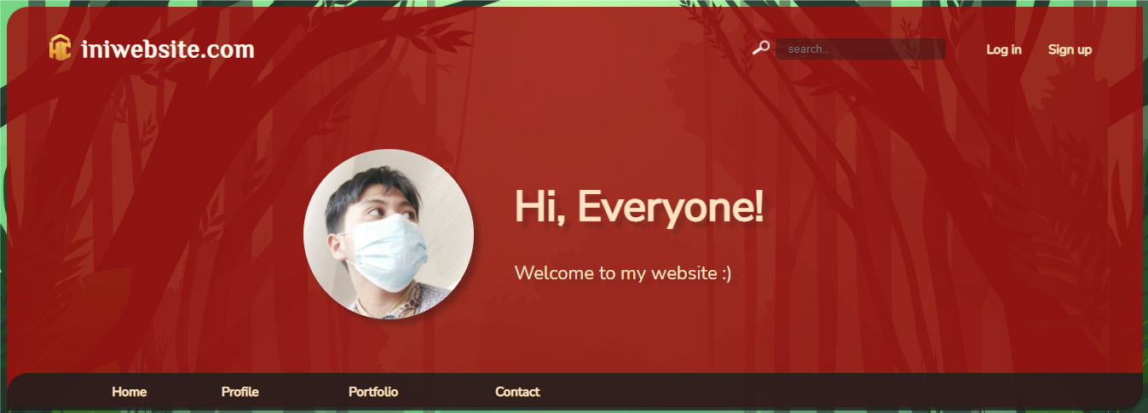

* **Tampilan Content & Sidebar**

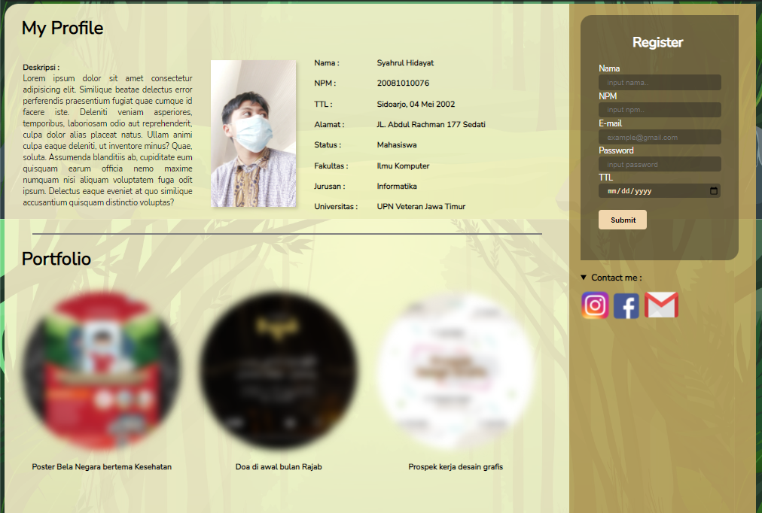

# **Kode Program HTML 5**

<!DOCTYPE html>

<html lang="en">

    <head>

        <meta charset="UTF-8">

        <meta name="viewport" content="width=device-width", initial-scale="1.0">

        <title>Welcome to my Webs!</title>

        <link rel="stylesheet" href="style2.css">

    </head>

    <body>

        <header>

            <div id="head">

            <table id="tabel1">

                <img id="logo" src="logo.png" alt="" title="sample" width="25">

                <tr><td>

                    <h1 id="judul"><p><strong>iniwebsite.com</strong></p></h1>

                </td><td>

                    <img src="zoom.png" alt="" width="20px">

                </td><td>

                    <input type="search" placeholder="search..">

                </td><td>

                    <a class="reg" href="#">Log in</a>

                </td><td>

                    <a class="reg" href="#sidebar">Sign up</a>

                </td></tr>

                <tr><td>

                    <img class="foto" src="srul.jpg" alt="" width="200">

                </td><td colspan="4">

                    <p class="halo"><strong>Hi, Everyone!</strong><br>

                        <span style="font-size:22px">Welcome to my website :)</span>

                    </p>

                </td></tr>

            </table>

        </div>

        </header>

        <nav>

            <table id="tabel2">

                <tr><ul>

                        <td class="list"><a href="#head"><li>Home</li></a></td>

                        <td class="list"><a href="#sidebar"><li>Profile</li></a></td>

                        <td class="list"><a href="#keporto"><li>Portfolio</li></a></td>

                        <td class="list"><a href="#ig"><li>Contact</li></a></td>

                </ul></tr>

            </table>

        </nav>

        <main>

            <h1 id="keprofile"><strong>My Profile</strong></h1>

            <article>

                <table id="tabel3">

                    <tr>

                        <td class="deskripsi" rowspan="8">

                            <p><b>Deskripsi :</b><br>Lorem ipsum dolor sit amet consectetur adipisicing elit. Similique beatae delectus error perferendis praesentium fugiat quae cumque id facere iste. Deleniti veniam asperiores, temporibus, laboriosam odio aut reprehenderit, culpa dolor alias placeat natus. Ullam animi culpa eaque deleniti, ut inventore minus? Quae, soluta. Assumenda blanditiis ab, cupiditate eum quisquam earum officia nemo maxime numquam nisi aliquam voluptatem fuga odit ipsum. Delectus eaque eveniet at quo similique accusantium quisquam distinctio voluptas?</p></td>

                        <td rowspan="8" align="center">

                            <img id="fotoprofil" src="srul2.JPG" alt="" width="150" height="260"></td>

                        <td><p class="profil">Nama :</p></td>

                        <td><p class="profil">Syahrul Hidayat</p></td>

                    </tr><tr>

                        <td><p class="profil">NPM :</p></td>

                        <td><p class="profil">20081010076</p></td>

                    </tr><tr>

                        <td><p class="profil">TTL :</p></td>

                        <td><p class="profil">Sidoarjo, 04 Mei 2002</p></td>

                    </tr><tr>

                        <td><p class="profil">Alamat :</p></td>

                        <td><p class="profil">JL. Abdul Rachman 177 Sedati</p></td>

                    </tr><tr>

                        <td><p class="profil">Status :</p></td>

                        <td><p class="profil">Mahasiswa</p></td>

                    </tr><tr>

                        <td><p class="profil">Fakultas :</p></td>

                        <td><p class="profil">Ilmu Komputer</p></td>

                    </tr><tr>

                        <td><p class="profil">Jurusan :</p></td>

                        <td><p class="profil">Informatika</p></td>

                    </tr><tr>

                        <td><p class="profil">Universitas :</p></td>

                        <td><p class="profil">UPN Veteran Jawa Timur</p></td>

                    </tr>

                </table>

            </article><br>

            <hr width="900" color="grey">

            <h1 id="keporto"><strong>Portfolio</strong></h1>

            <article>

                <table id="tabel4">

                    <tr><td>

                        <figure>

                        <img class="porto" src="porto1.jpg" alt="jpg" width="280">

                        <figcaption><p align="center"><b>Poster Bela Negara bertema Kesehatan</b></p></figcaption>

                        </figure>

                    </td><td>

                        <figure>

                        <video class="porto" width="280" controls>

                            <source src="porto2.mp4" type="video/mp4">

                        </video>

                        <figcaption align="center"><p><b>Doa di awal bulan Rajab</b></p></figcaption>

                        </figure>

                    </td><td>

                        <figure>

                        <img class="porto" src="porto3.jpg" alt="jpg" width="280">

                        <figcaption><p align="center"><b>Prospek kerja desain grafis</b></p></figcaption>

                        </figure>

                    </td></tr>

                </table>

            </article>

            <br><br><br><br>

        </main>

        <div id="sidebar">

        <aside>

            <br>

            <table id="tabel5">

                <tr><td>

                <form>

                    <h2 id="regis">Register</h2>

                    <label class="list2" for="nama">Nama</label><br>

                    <input id="nama" type="name" placeholder="input nama.." required><br>

                    <label class="list2" for="npm">NPM</label><br>

                    <input id="npm" type="number" placeholder="input npm.."><br>

                    <label class="list2" for="email">E-mail</label><br>

                    <input id="email" type="mail" placeholder="example@gmail.com" required><br>

                    <label class="list2" for="pw">Password</label><br>

                    <input id="pw" type="password" placeholder="input password" required><br>

                    <label class="list2"for="ttl">TTL</label><br>

                    <input id="ttl" type="date" min="2000-01-01" max="2025-12-30" required><br><br>

                    <button ><strong>Submit</strong></button><br><br><br>

                </form>

                </td></tr>

            </table><br>

            <details>

                <summary><strong>Contact me :</strong></summary>

                <summary>

                    <a id="ig" href="https://www.instagram.com/syaahrul31_/">

                        <img src="ig.png" alt="" width="53px" title="@syaahrul31_">

                    </a>

                    <img src="fb.png" alt="" width="50px">

                    <img src="em.png" alt="" width="65px">

                </summary>

            </details>

        </aside>

        </div>

        <footer>

            <a href="#logo">&copy;2022 iniwebsite</a>

        </footer>

    </body>

</html>

# **Penjelasan Kode Program HTML 5**

Kode di atas merupakan kode HTML 5 dari website yang telah saya kembangkan. Penulisan kode program diatas saya mulai dengan menuliskan 2 tag dasar dalam HTML, yaitu **<head>** & **<body>.** Di dalam tag **<head>** saya buat tag **<tittle>** untuk memberi judul pada website dan juga tag **<link>** untuk menghubungkan file HTML saya dengan file CSS yang telah saya buat pada file **“style2.css”.** Selanjutnya, di dalam tag **<body>** saya buat 5 komponen dasar website dengan menggunakan 5 tag yang tersedia di HTML 5, yaitu **<header>** untuk tampilan beranda**, <nav>** untuk tampilan navigasi**, <main>** untuk tampilan main-content**, <aside>** untuk tampilan sidebar**,** dan **<footer>** untuk tampilan footer**.**

**<header>** Pada bagian header, berisi tabel dengan ukuran 2x6 tanpa border, dengan pembagian pada tabel baris pertama berisi sample logo, nama website, icon pencarian, kolom pencarian, tombol login & sign in. sedangkan pada tabel baris kedua berisi foto develop dan text selamat datang.

**<nav>** Pada bagian navigasi, berisi tabel dengan ukuran 1x4 tanpa border, yang berisi 4 list-content yaitu, “home”, “profile”, “portfolio”, dan “contact”. Masing-masing list-content dibungkus dengan tag <a> untuk nantinya dilink kan ke bagian yang dituju.

**<main>** Pada bagian main-content, diawali dengan judul content pertama (profile), kemudian dilanjut dengan pembuatan tabel 8x4 tanpa border yang telah di *rowspan* sedemikian rupa di dalam tag **<article>.** Dilanjut judul content kedua (portfolio), dengan dibawahnya dibuat tabel 1x3 tanpa border di dalam tag **<article>** untuk penempatan 3 karya yang terdiri atas 2 image berformat .jpg dan 1 video berformat .mp4.

**<aside>** Pada bagian sidebar, dibuat sebuah form register yang berisi inputan “nama”, “NPM”, “Email”, “Password”, “TTL”, dan tombol submit. Setiap input disetting “required” yang berarti form harus terisi. Form register ini dibungkus oleh tabel 1x1 tanpa border.Di bawah form register, ada kontak person yang dibungkus oleh tag **<details> & <summary>.** untuk image instagram telah dibungkus oleh tag **<a>** untuk kemudian di link kan ke laman instagram develop.

**<footer>** Pada bagian footer, hanya berisi **“&copy”** untuk menuliskan copyright.

# **Kode Program CSS 3**

@import url('https://fonts.googleapis.com/css2?family=Nunito+Sans&display=swap');

body{

    background-image: url(bg.jpg);

    background-size: 1300px;

}

header{

    border-top-left-radius: 25px;

    border-bottom-right-radius: 25px;

    background-color: rgba(161, 13, 13, 0.85);

    height: 470px;

}

        #tabel1{

            width:1200px;

        }

        #logo{

            margin-top: 32px;

            margin-left: 50px;

            margin-right: 10px;

            float: left;

        }

         #judul{

            color:rgb(255, 245, 232);

            font-size: 30px;

            font-family: philosopher;

            letter-spacing: 1px;

            margin-top: 28px; width: 700px;

        }

         .reg{

            color: bisque;

            text-decoration: none;

            font-size: 15px;

            font-family: 'Nunito Sans', sans-serif;

            font-weight: bold;

            margin-left: 20px;

        }

        .reg:hover{

            color:white;

            transition: 0.5s;

            font-size: 16px;

        }

        .foto{

            margin-top:50px;

            margin-left:260px;

            border-radius: 50%;

            box-shadow: 7px 7px 7px rgba(19, 19, 19, 0.3);

            animation: fotoku 2s;

        }

        .foto:hover{

            transform: rotateY(360deg);

            transition: 2s;

            animation: ease-in-out;

        }

        @keyframes fotoku{

            from{

                margin-left:230px;

                filter: opacity(0);

            }

            to{

                margin-left:260px;

                filter: opacity(100);

            }

        }

        .halo{

            color: bisque;

            margin-left: -280px;

            margin-top:100px;

            font-family: 'Nunito Sans', sans-serif;

            font-size: 50px;

            text-shadow: 7px 7px 4px rgba(19, 19, 19, 0.2);

            animation: hallo 2s;

        }

        @keyframes hallo{

            from{

                margin-left:-310px;

                filter: opacity(0);

            }

            to{

                margin-left:-280px;

                filter: opacity(100);

            }

        }

nav{

    border-top-left-radius: 25px;

    border-bottom-right-radius: 25px;

    background-color: rgba(31, 31, 31, .85);

}

        #tabel2{

            width:600px;

            text-align:center;

            margin-left: 80px;

            margin-top: -56px;

            list-style-type: none;

        }

        .list{

            font-size: 15px;

            font-weight: bold;

            padding:10px 0px;

        }

        .list:hover{

            background-color: rgba(19, 19, 19, 0.733);

            border-radius: 50px;

        }

        a{

            color:bisque;

            font-family: 'Nunito Sans', sans-serif;

            text-decoration: none;

        }

        a:hover{

            color:white;

        }

main{

    background-color: rgba(255, 248, 208, 0.85);

    border-top-left-radius: 25px;

    width: 1000px;

    margin-top: 5px;

    float:left;

}

        #tabel3{

            margin-left: 30px;

            width: 900px;

            font-family: 'Nunito Sans', sans-serif;

        }

        .deskripsi{

            width:300px;

            text-align:justify;

            font-size: 14px;

            margin-top: 0px;

            margin-bottom: 0px;

        }

        .profil{

            margin-left: 0px;

            margin-top: 0px;

            margin-bottom: 0px;

            font-size: 14px;

            font-weight: bold;

        }

        #fotoprofil{

            filter: drop-shadow(5px 5px 3px rgba(56, 36, 36, 0.192));

        }

        figure{

            font-size: 14px;

            margin-left: 0px;

            margin-right: 30px;

        }

        #keprofile, #keporto, #tabel4{

            margin-left: 30px;

            font-family: 'Nunito Sans', sans-serif;

        }

        .porto{

            filter: blur(7px);

            border-radius: 50%;

        }

        .porto:hover{

            border-radius: 0;

            filter: blur(0) drop-shadow(5px 5px 5px rgba(49, 25, 25, 0.568));;

            transition:1s;

        }

aside{

    background-color: rgba(190, 164, 94, 0.9);

    height:905px;

    margin-top: 4.6px;

    border-top-left-radius: 25px;

    font-family: 'Nunito Sans', sans-serif;

}

        #tabel5{

            margin-left:1025px;

            margin-top: 15px;

            padding-left: 30px;

            padding-top: 10px;

            padding-bottom: 10px;

            background-color: rgba(31, 31, 31, .45);

            border-top-left-radius: 20px;

            border-bottom-right-radius: 20px;

            width:280px;

            color:white;

        }

        #regis{

            margin-left: 60px;

        }

        input{

            color:bisque;

            border-radius: 5px;

            height:25px; width:200px;

            border:none;

            padding-left: 15px;

            background-color: rgba(31, 31, 31, 0.4)

        }

        .list2{

            font-size: 14px;

            padding-top: 20px;

        }

        button{

            border:none;

            padding:10px 20px;

            background-color: rgb(241, 214, 173);

            border-radius: 5px;

        }

        details{

            margin-left: 1030px;

        }

footer{

    clear: both;

    background-color: rgba(31, 31, 31, .95);

    color: bisque;

    font-family: 'Nunito Sans', sans-serif;

    font-size: 15px;

    font-weight: bold;

    padding: 20px 20px 20px 20px;

    text-align: center;

}

# **Penjelasan Kode Program CSS 3**

Kode di atas merupakan kode CSS 3 dari website yang telah saya kembangkan.. Di bagian paling atas, saya tuliskan **@import** karena saya ingin mengimpor font dari google untuk bisa digunakan pada website saya, tanpa harus mengunduhnya terlebih dahulu. Kemudian, setelah itu saya beri background-image pada tag <body> untuk merubah tampilan background website menjadi gambar, sesuai dengan nama gambar yang saya tulis.

**<header>** Pada bagian header, saya kreasikan dengan memberi background-color menjadi merah, dengan opacity 0.85 agar background nampak sedikit transparan. Agar tidak terkesan kaku, saya buat sudut kiri-atas dan sudut kanan-bawah menjadi tumpul dengan border-radius. Untuk content yang ada di dalam header, saya sesuaikan ukuran, margin, dan paddingnya menjadi sedemikian rupa, agar tampilan tampak proporsional.

Pada bagian foto dan text, saya beri sentuhan animasi sederhana dengan mengkombinasikan antara filter opacity dan margin-left pada @keyframes selama 2 detik. Selain itu, pada bagian foto, saya beri hovernya dengan rotasi sebanyak 360°, agar ketika mouse menyentuh objek, foto akan melakukan 1 putaran penuh selama 5 detik.

**<nav>** Pada bagian navigasi, saya kreasikan dengan memberi background-color menjadi hitam dengan opacity 0.85 agar background nampak sedikit transparan. Disini saya buat juga untuk sudut kiri-atas dan sudut kanan-bawahnya menjadi tumpul agar tampak sesuai dengan bentuk headernya. Untuk list-content yang ada di dalam navigasi, saya sesuaikan ukuran, margin, dan paddingnya menjadi sedemikian rupa, agar tampilan tampak proporsional.

Pada bagian tombol, saya beri hovernya dengan merubah background-color menjadi lebih gelap, dengan border radius 50% agar tombol tampak muncul ketika mouse menyentuh objek.

**<main>** Pada bagian main-content, saya kreasikan dengan memberi background-color menjadi cream dengan opacity 0.85 agar background nampak sedikit transparan. Disini saya hanya merubah sudut kiri-atas menjadi tumpul. Selanjutnya saya beri properti float left agar main-content dan sidebar bisa tampil bersebelahan. Untuk content pertama pada main, saya sesuaikan ukuran, margin, dan paddingnya menjadi sedemikian rupa agar tampilan tampak proporsional. Dibagian fotonya, saya beri filter drop-shadow agar terkesan memiliki bayangan.

Kemudian pada content kedua, saya beri filter blur sebanyak 7px dengan border-radius 50%, sehingga membuat setiap karya tampak blur dan membulat. Setelah itu, saya beri hover dengan merubah blur menjadi 0px dengan border-radius juga 0px, dan juga tambahan filter drop shadow, sehingga outputnya ketika mouse menyentuh objek, foto akan langsung terlihat jelas.

**<aside>** Pada bagian sidebar, saya kreasikan form dengan memberi background-color menjadi kuning kecoklatan dengan opacity 0.9 agar background nampak sedikit transparan. Selanjutnya saya beri properti float left agar main-content dan sidebar bisa tampil bersebelahan. Untuk tampilan form sendiri saya sesuaikan ukuran, margin, dan paddingnya menjadi sedemikian rupa agar tampilan tampak proporsional. Dibagian kolom input dan tombol submit, saya buat bordernya menjadi *none* agar bordernya hilang.

**<footer>** Pada bagian footer, saya kreasikan dengan memberi background-color yang sama dengan warna navigasi. Untuk tampilan footer sendiri saya sesuaikan ukuran, margin, dan paddingnya menjadi sedemikian rupa agar tampak proporsional. Dibagian footer juga saya tuliskan properti clear:both agar footer tidak membagi dua.

# **Kelebihan/Keuntungan HTML 5 & CSS 3**

Dibandingkan dengan versi pertama, HTML 5 & CSS 3 cenderung lebih simpel dan praktis untuk digunakan karena disini banyak tag-tag baru yang dihadirkan, dimana dengan hadirnya tag-tag baru ini bisa dibilang sangat membantu dan lebih memudahkan kita para develop untuk membuat rancangan web yang kita inginkan. Contohnya dalam HTML, ketika kita ingin membuat struktur dasar sebuah web yang meliputi header, navigasi, main-content, sidebar, dan footer, maka kita harus membuat tag div terlebih dahulu, kemudian kita buat id disetiap div nya misal **<div id=”header”>..</div>**, maka di HTML 5 kita dimudahkan dengan cukup menulis **<header>, <nav>, <main>, <aside>, <footer>.** Sama halnya ketika kita di CSS, ingin membulatkan sebuah sudut pada gambar, maka kita harus membuat shape dengan sudut bulat terlebih dahulu di software editor seperti photoshop, kemudian kita save dan kita tautkan shape tadi ke css kita dan itu sangat tidak efisien. Tetapi di CSS 3 semua itu sudah sangat dimudahkan dengan hadirnya properti “border-radius”, maka kita bisa merubah border pada objek menjadi lebih mudah.